实验室信息统计数据填报操作说明

实验室安全与信息管理平台已对接学校统一身份认证，老师可通过四川外国语大学“网上办事大厅”或者“企业微信”，找到“实验室管理”应用进行登录。
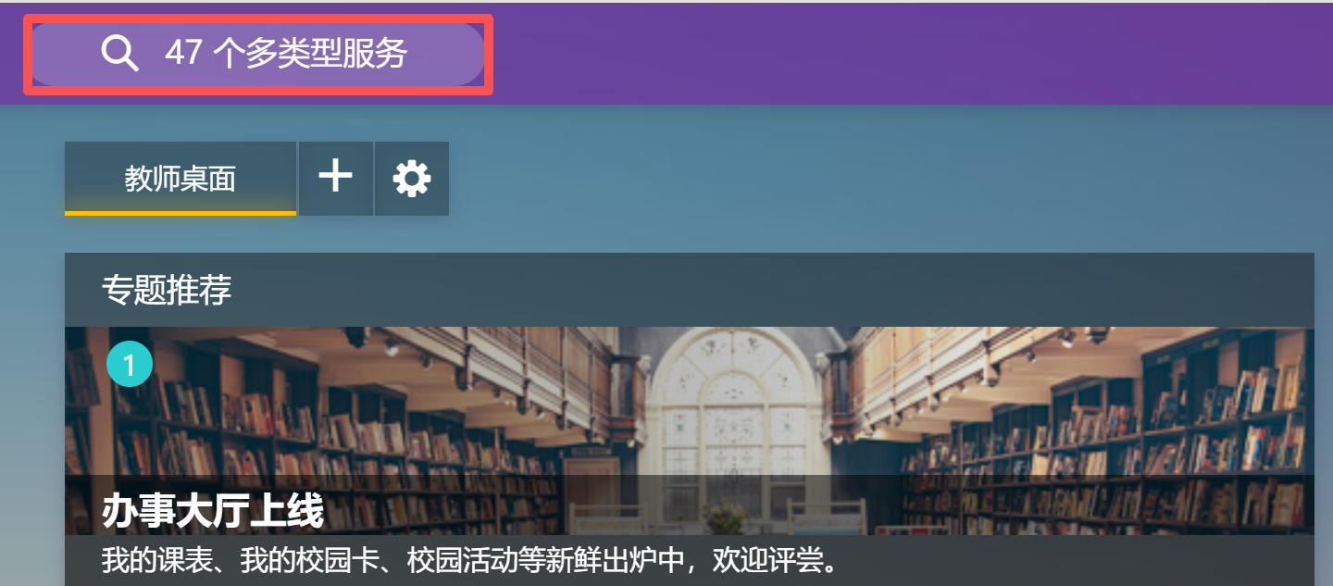
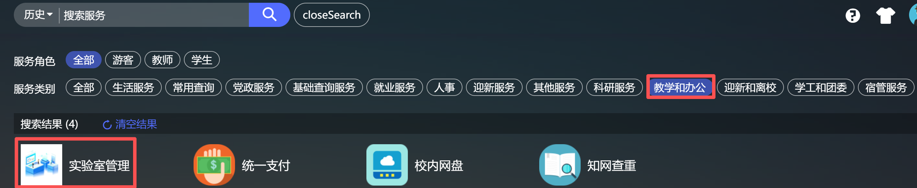
通过网上办事大厅进入
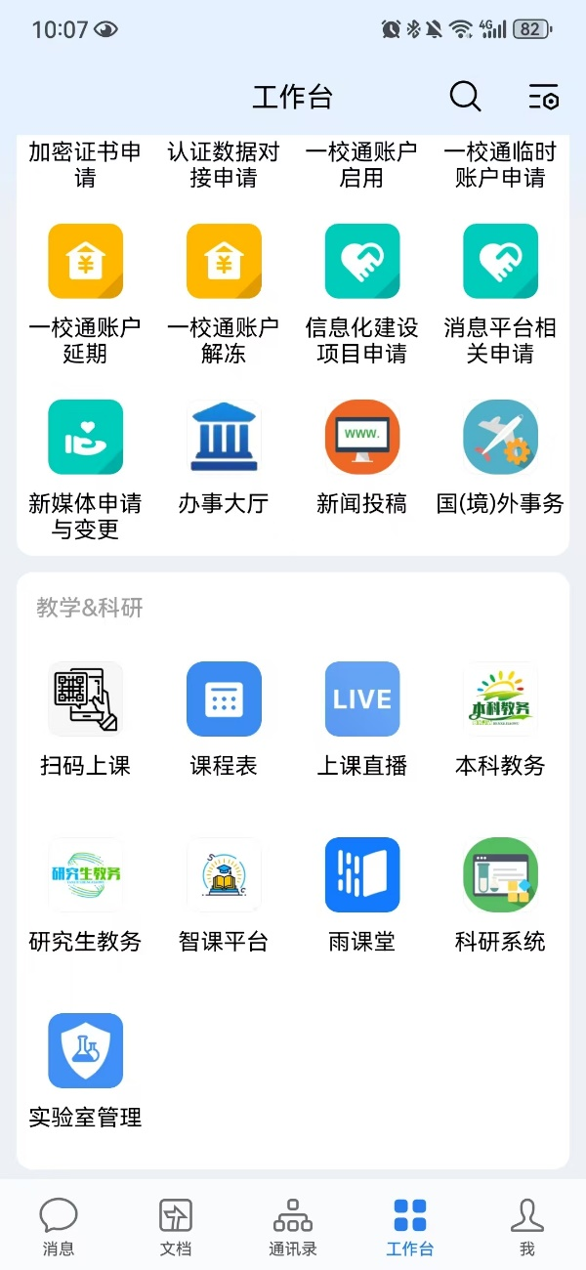
通过企业微信工作台进入
登录成功后，可进入实验室安全与信息管理平台，在顶部点击【更多应用】，点击“数据上报”中的“实验室信息统计”。将常用的应用模块拖动上去，可置顶到导航栏中。
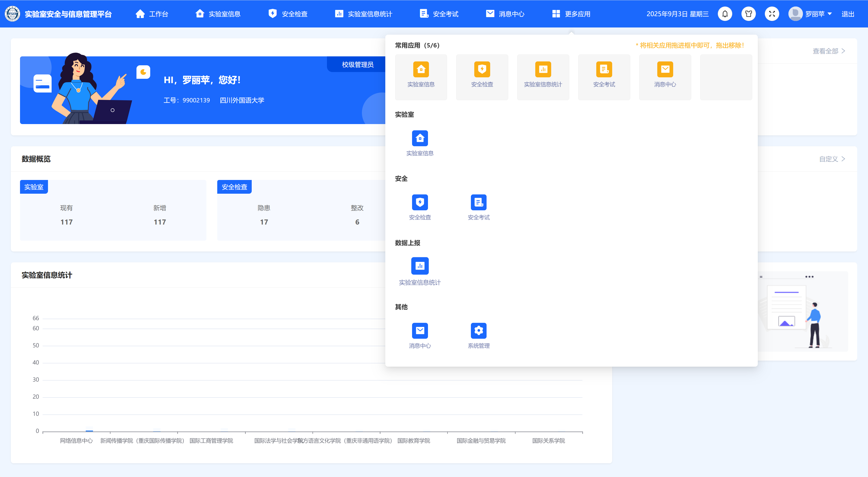

一、 任务填报
填报人可以在【我的任务】列表查看需要填报的任务
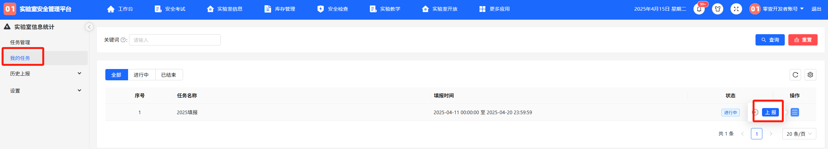
点击【上报】进入填报页面，左边可以看到需要填报的基表；
选择基表，点击【添加】，即新增一条需要填报的数据；
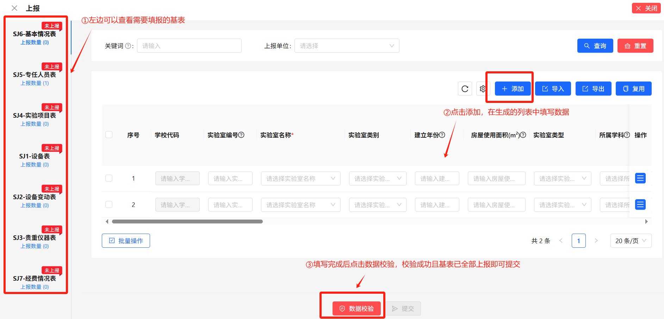
若想批量导入数据，可以点击【导入】，下载模板后在模板文件中填入数据，选择导入方式后上传文件提交即可。
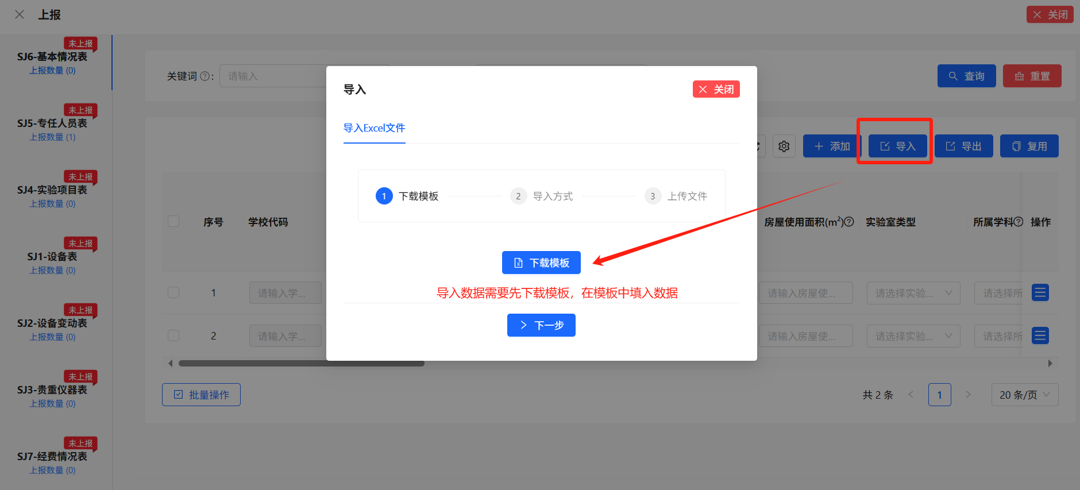
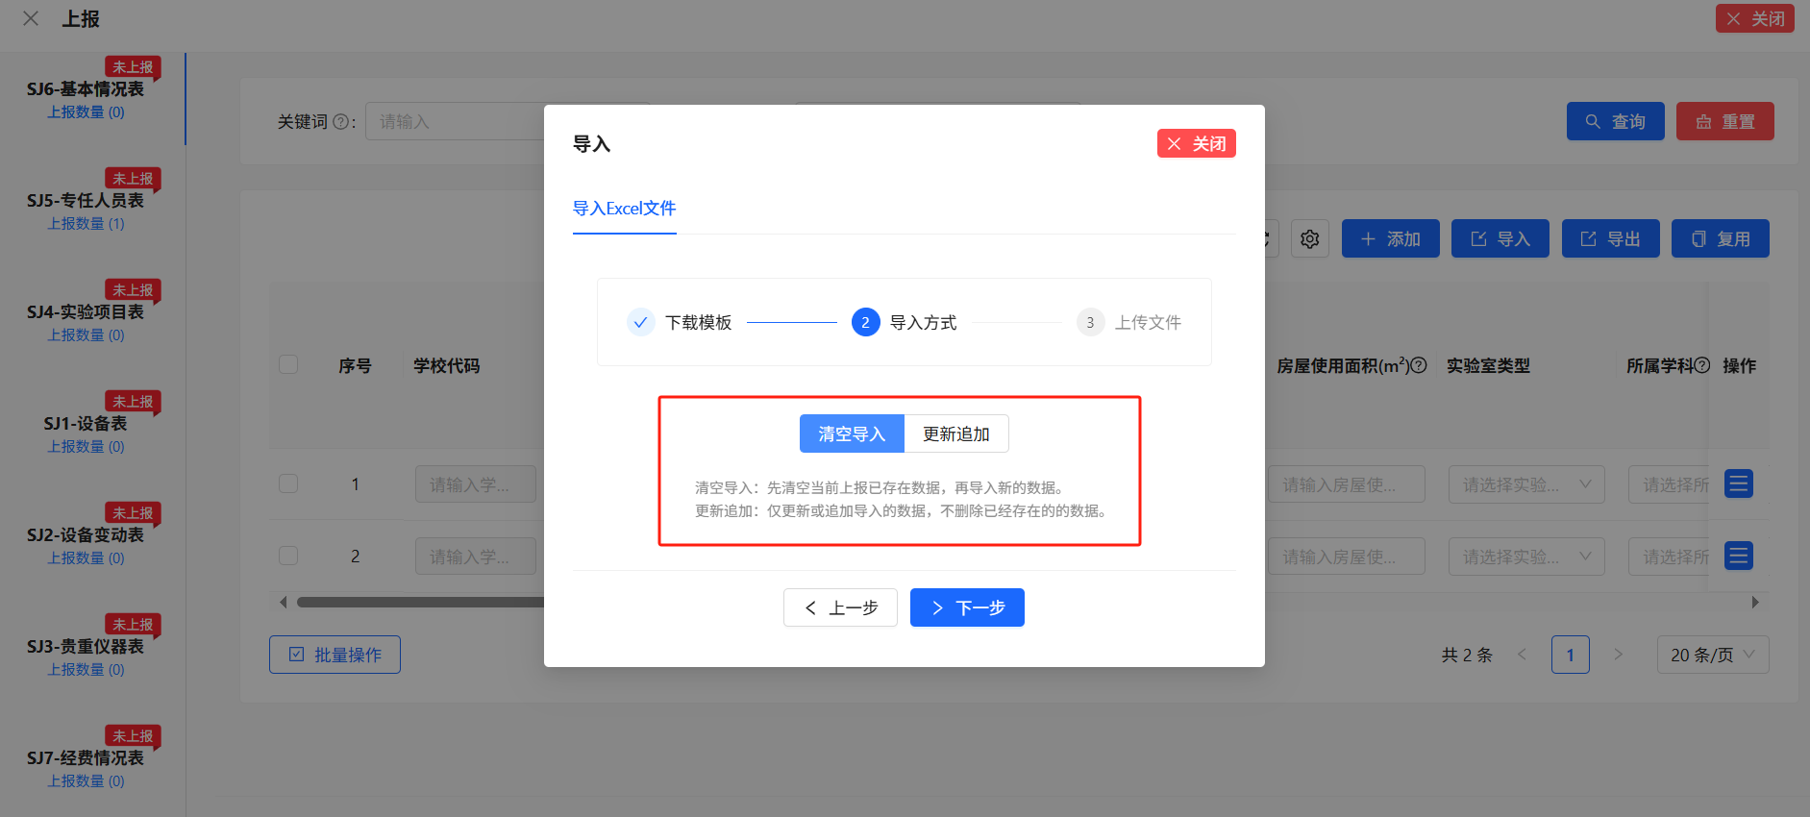
点击【复用】，选择对应的填报年份，可以直接导入对应年份的已经填报的数据。
注意：复用往年数据会替换表内当前学年的所有数据。
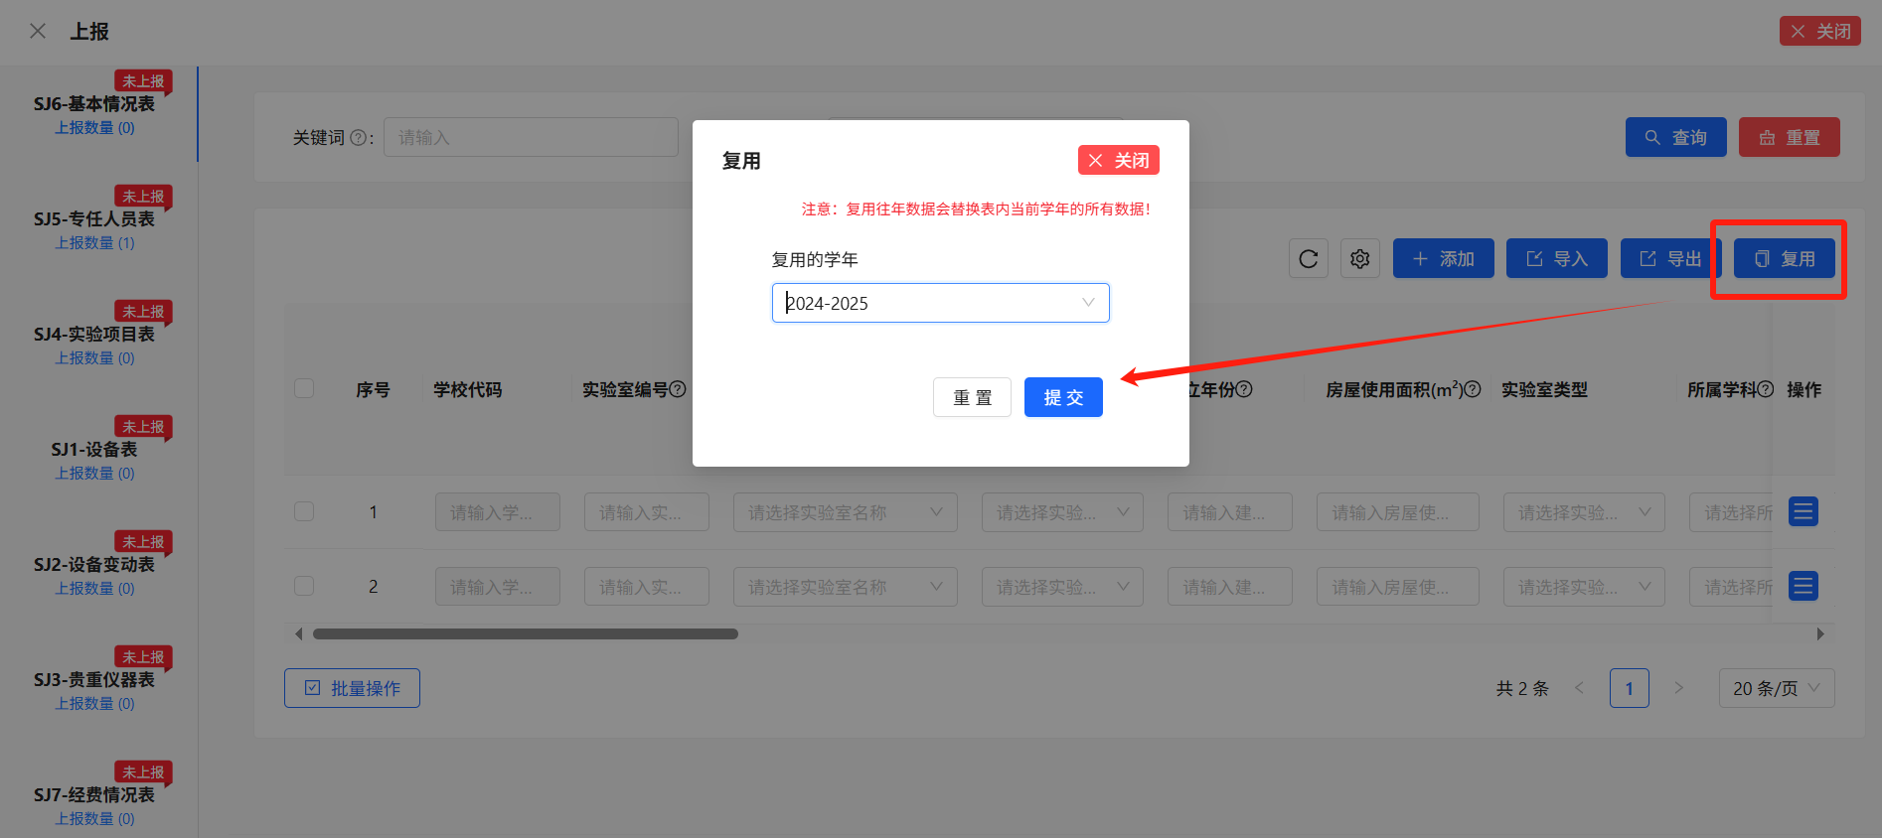
填写完数据后，点击【数据校验】按钮校验数据，校验通过后，即可提交；
如果校验失败，将鼠标移动到提示错误的红底位置，修改完数据后，再次进行数据校验，点击提交即可。
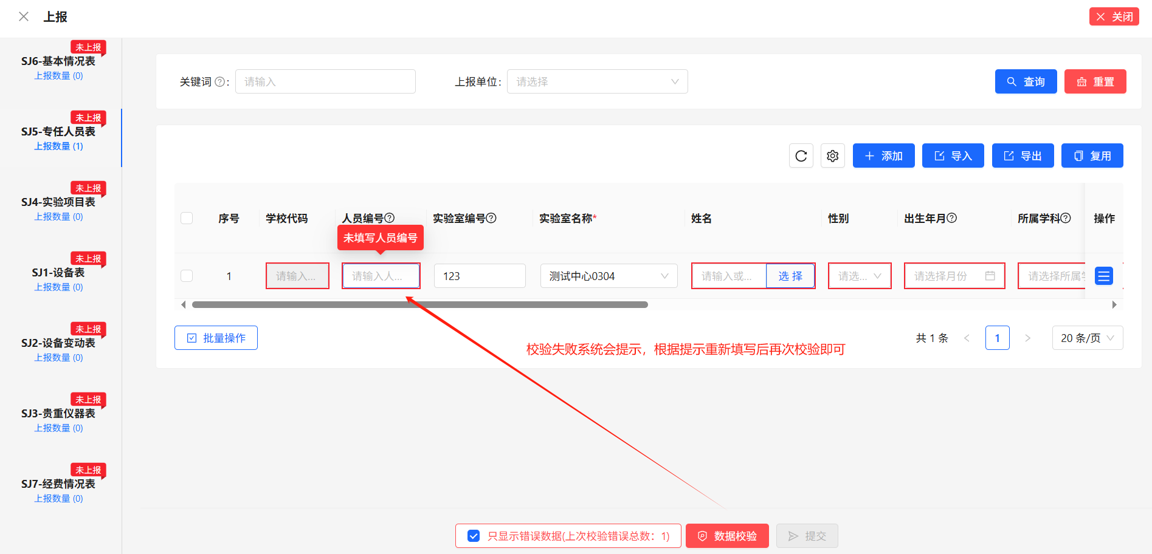
提交成功后，填报界面左边的基表状态变为待审核；
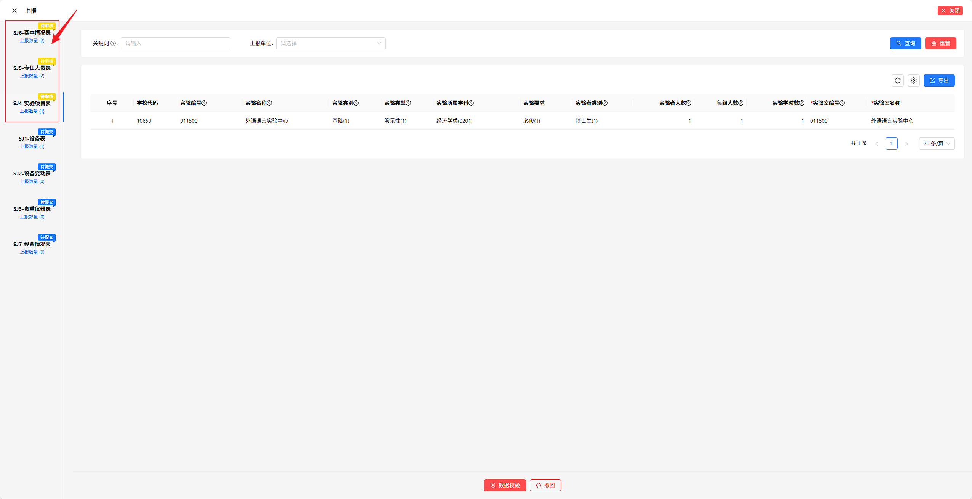
审核通过后，填报界面左边的基表状态变为已提交；
填报若遭到驳回，填报界面左边的基表状态变为已驳回。
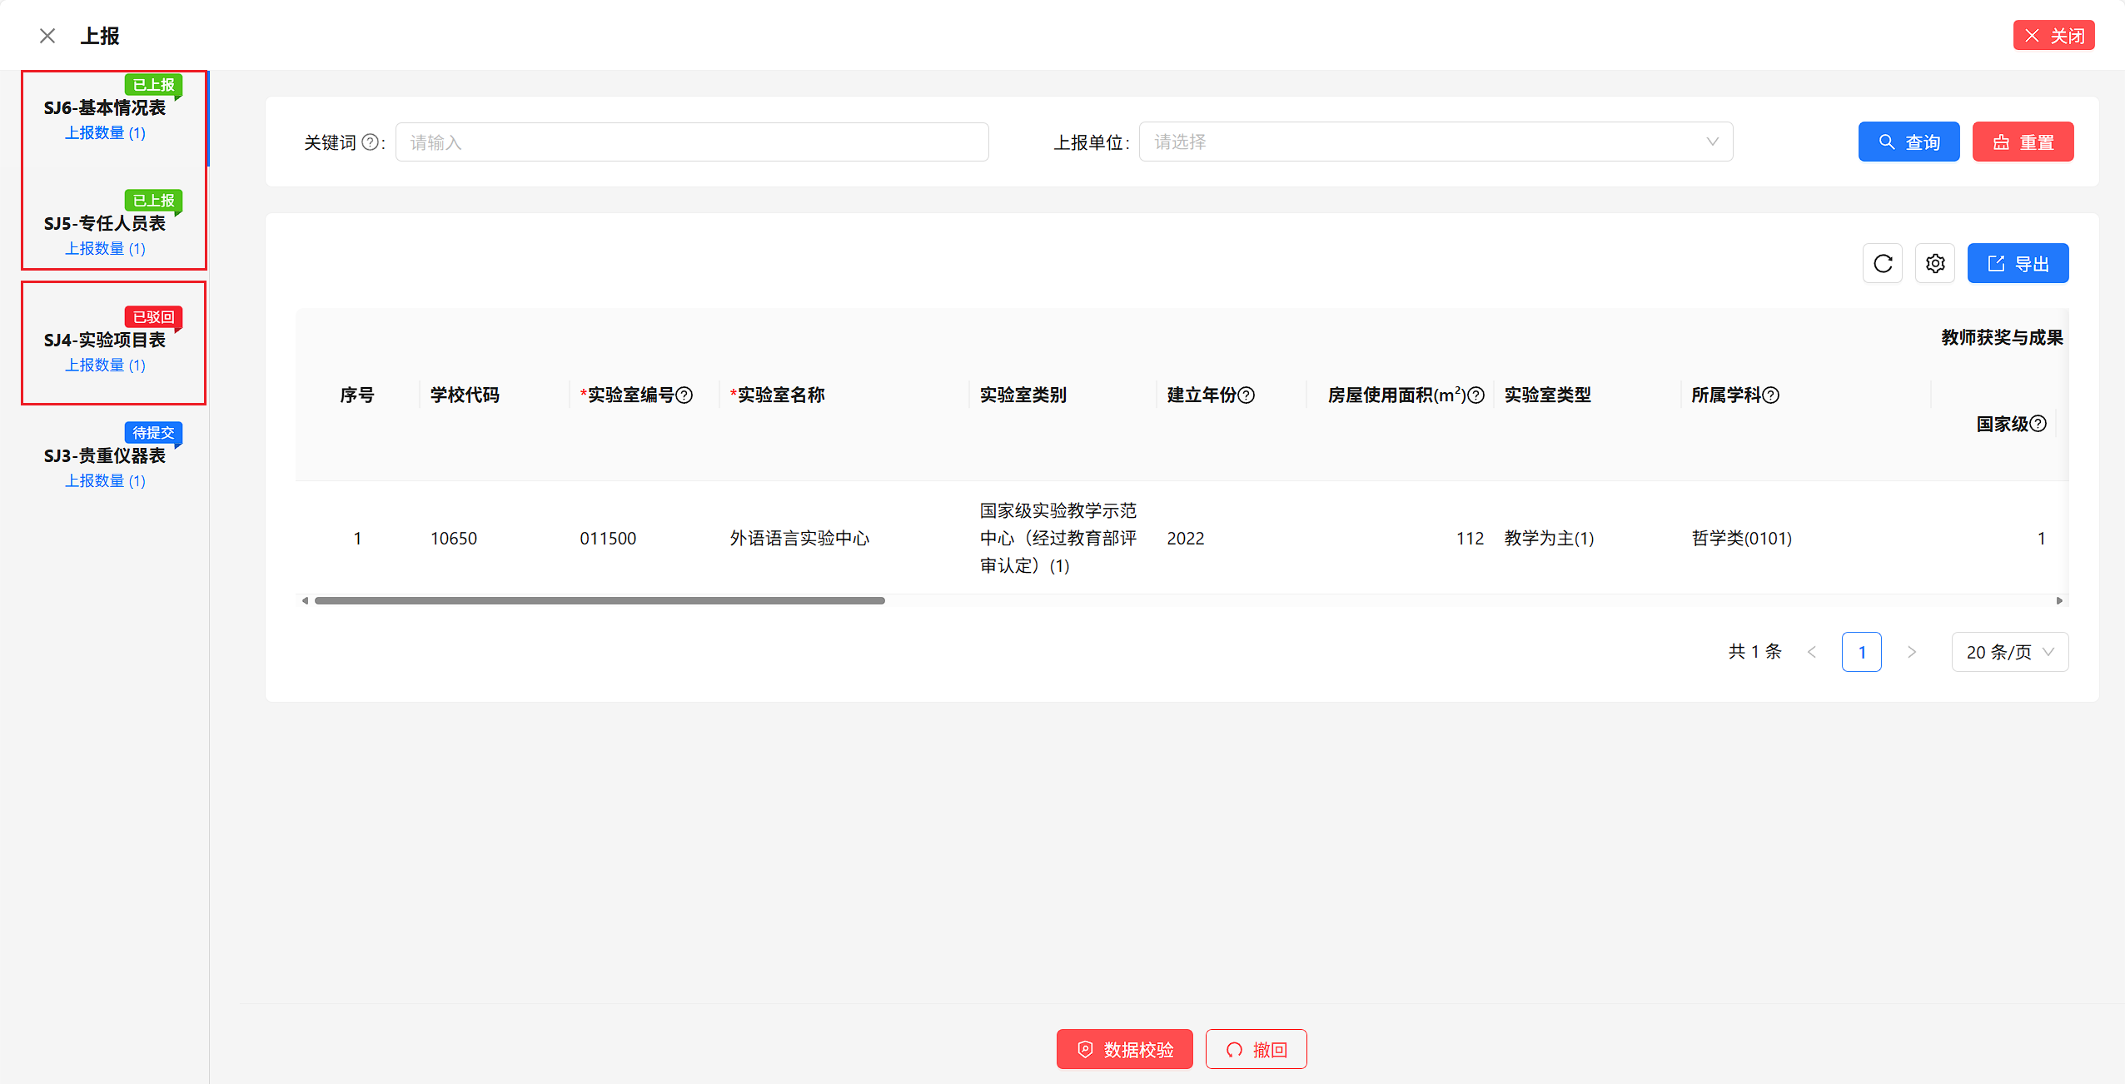
被驳回的基表可以选择撤回进行重新填报
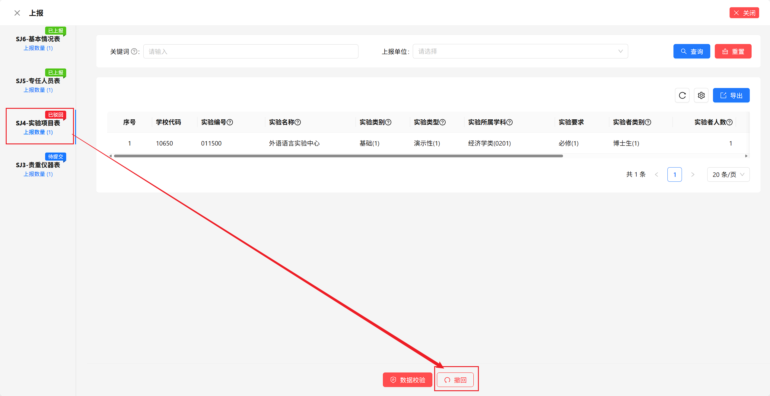
审批已通过的基表也可以点击【撤回】
注意：撤回后的数据重新提交要经由管理员审批，状态变为待审核。
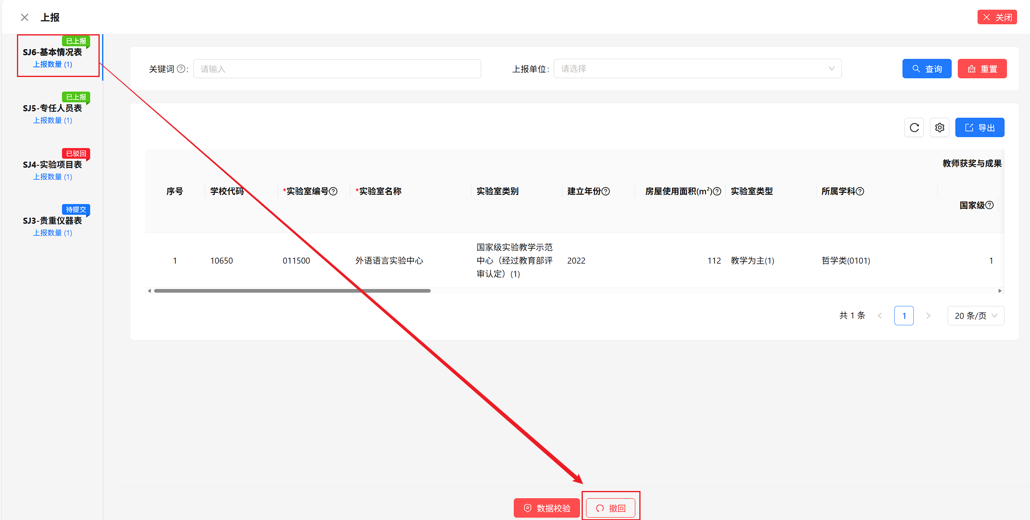

二、上报审核
点击【上报审核】,进入到上报基表的列表页，可以查看全部/待审核/审核通过/驳回的上报基表；
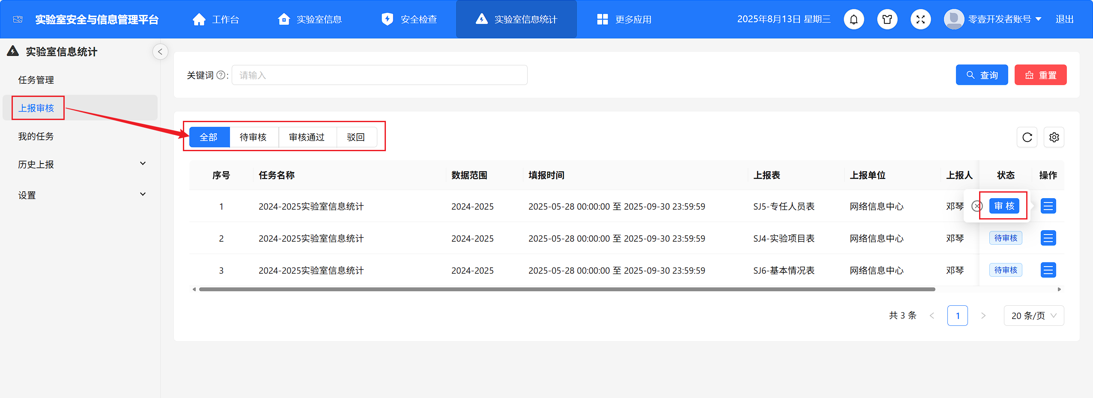
点击【审核】，即可看到该填报基表的数据项；
可对数据进行数据校验；
按实际情况选择审批通过或驳回即可。
